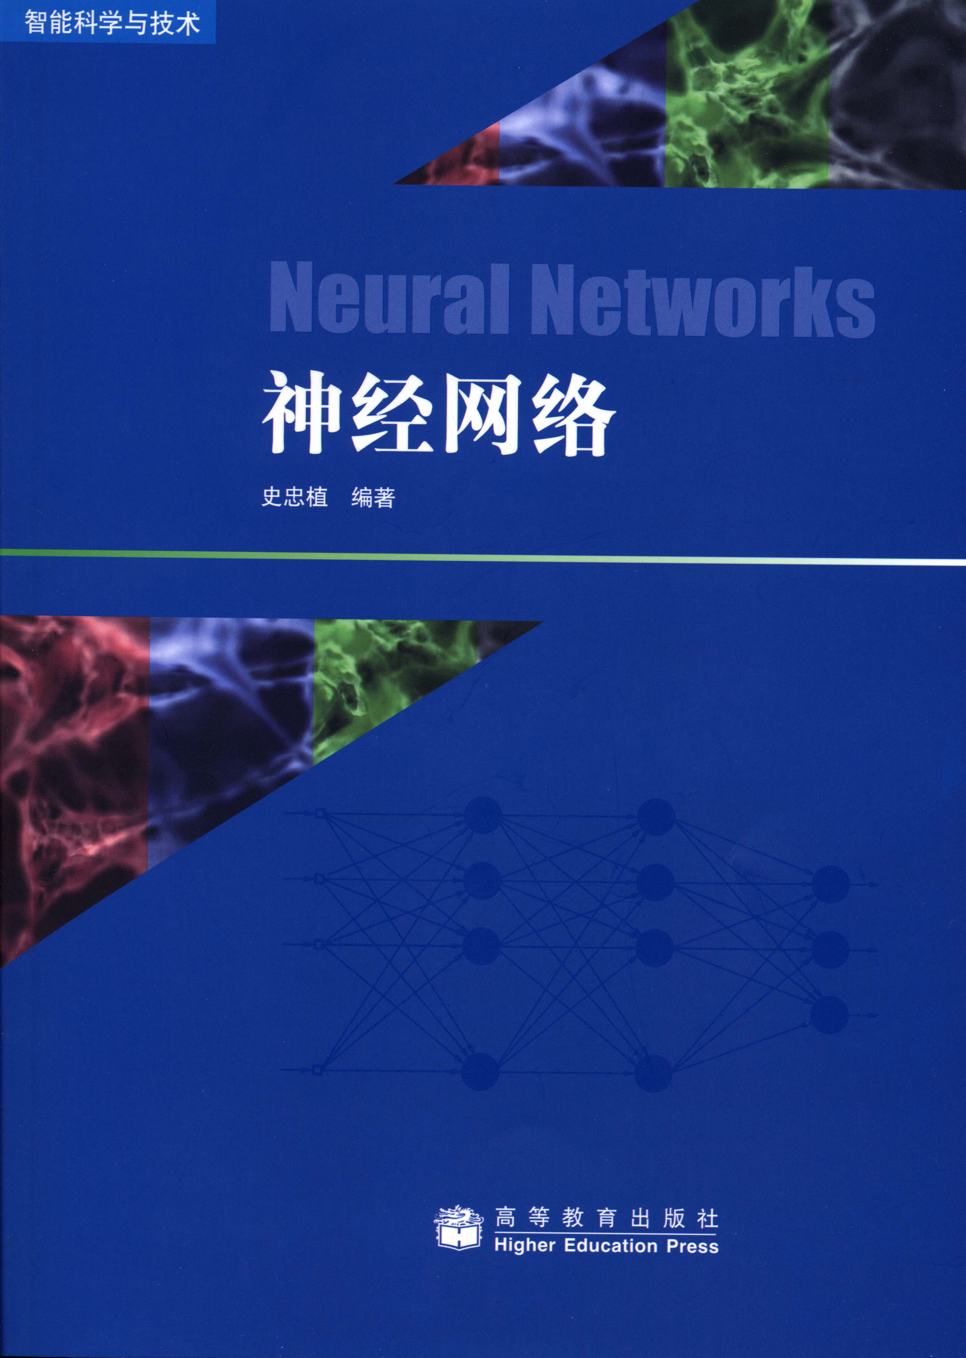
神经网络
史忠植编著
高等教育出版社

目 录
- 绪 论
- 感知器
- 反向传播网络
- 自组织网络
- 递归网络
- 径向基函数网络
- 核函数方法
- 神经网络集成
- 模糊神经网络
- 概率神经网络
- 脉冲耦合神经网络
- 神经场理论
- 神经元集群
- 神经计算机

